令和５年４月号
船橋市立湊中学校

食育だより

ご進級，おめでとうございます。
新しい季節とともに，新年度が始まりました。みなさんはそれぞれ期待に胸をふくらませ，また同時に不安も抱いていることでしょう。
そんなみなさん一人一人の心と体の成長を支えられるよう，安全でおいしい給食を目指
していきますので，よろしくお願いいたします。

学校給食とは・・・

日本の食糧事情が良くなかったころは，主に子どもたちの栄養補給が目的とされていました。現在は様々な役割が認められ，以下の目標のもと実施されています。

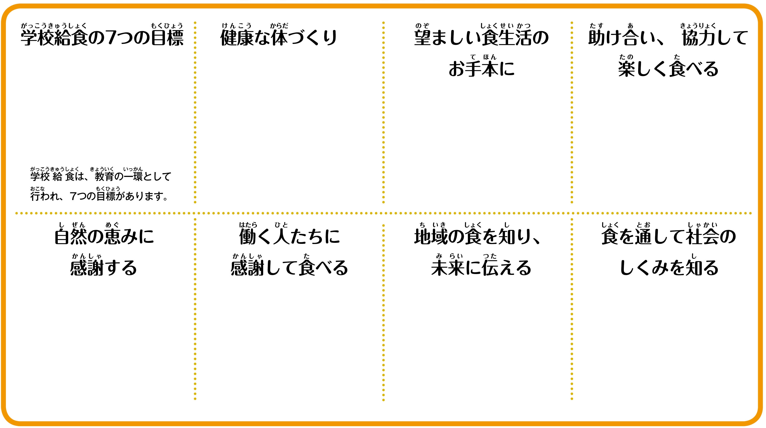

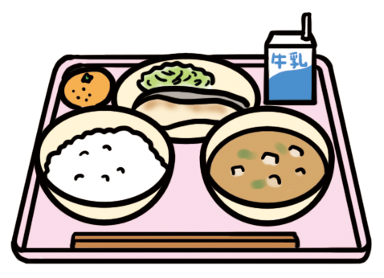
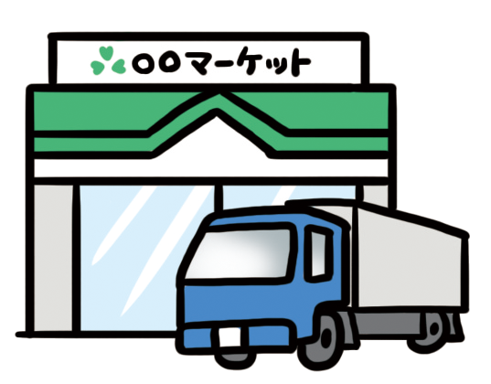
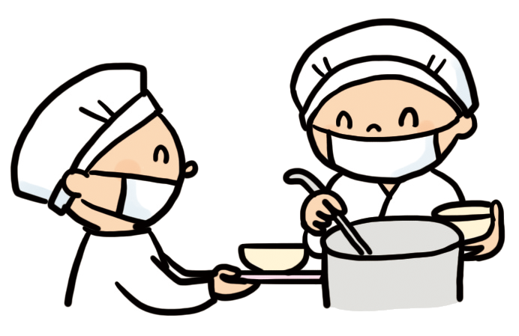





中学生が１日に必要とする栄養素の３３％（約1／3）が摂取できるように考えられています。また，家庭の食事でとりにくいビタミン類やカルシウムは，１日に必要とされる量の40～50％が摂取できるように考えられています。

船橋市「学校給食調理の基本」

１ 食べる生徒の立場に立って愛情を込めた
料理を作ります。
２ 調理は手作りを基本にしています。
３ 安全な食品を使用し，衛生的な調理を行
います。
４ 適温給食を心がけます。
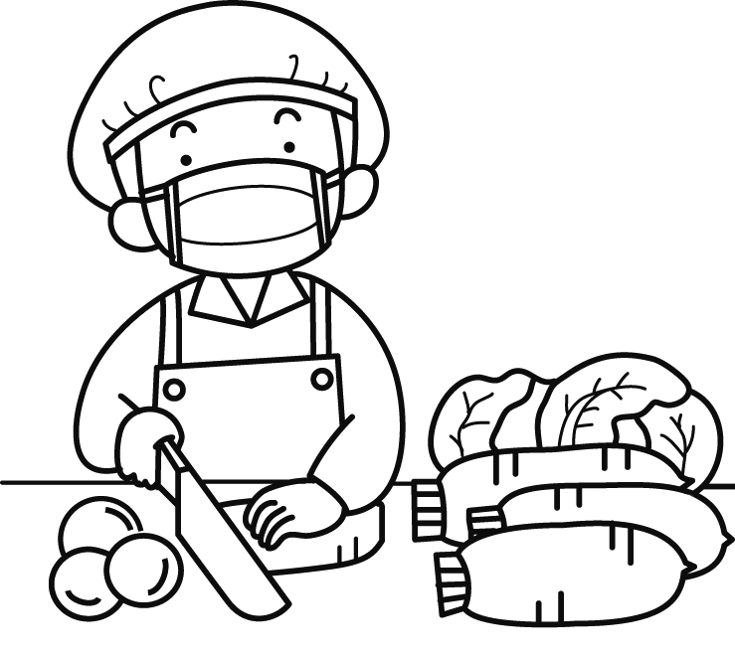

給食の決まりとマナー
全体の
下膳(片付け)開始時刻
13：00
（短縮日課12：40）

- 時間を守ろう。

- 自分のものは責任を持って食べよう。
・給食は料理(食材)を組み合わせて1食の献立として栄養量を計算し必要量を確保してい
ます。全員が同じ量を食べるので，量が多い場合には特定の料理だけを残すのではなく，
まんべんなく食べるようにします。

- 片づけまでしっかり行おう。
・テーブルや床にこぼれてしまったものは，自分で片付けてから席を離れましょう。
・牛乳パックはきれいにたたみましょう。
・ごみは皿にひとまとめにしておき，ごみ箱の前で手間取らないようにしましょう。
・どうしても食べられなかったものは，指定された料理の回収バケツに入れましょう。

- 和やかな食事の時間になるように，気配りを忘れずに。
・いただきますごちそうさまの挨拶をしましょう。
・下膳の時間になるまでは，静かに自席で待ちましょう。

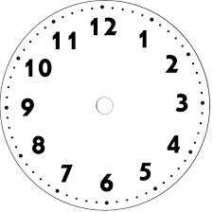
完食した人の
下膳(片付け)開始時刻
１２：55
（短縮日課12：35）
給食時間終了時刻
13：05（短縮日課12：45）

下膳(片付け)完了時刻
13：15（短縮日課12：55）

給食開始時刻
12：40（短縮日課12：20）

給食の申し込みと食べ方について

船橋市の中学校の昼食は，お弁当か給食を自由に選択することができます。また給食では，ごはんが主食のA献立と，パンまたは麺が主食のB献立の２つから選択することができます。
献立を見て選んだものは，責任をもってどの料理も食べるようにしましょう。量が多い場合には，主食や汁物を減らすなどして，自分の食べられる量に調整しましょう。
給食の申し込みと食べ方について
船橋市の中学校の昼食は，お弁当か給食を自由に選択することができます。また給食では，A献立と，B献立の２つから選択することができます。
献立を見て選んだものは，責任をもってどの料理も食べるようにしましょう。量が多い場合には，主食や汁物を減らすなどして，自分の食べられる量に調整しましょう。

